Советы по использованию доильного зала Турникет.
Информация не является рекламой, ВЕДЬ ТАКОЙ ЗАЛ МОЖНО СОБРАТЬ САМОСТОЯТЕЛЬНО. На одном из сайтов по сельскому хозяйству мною была размещена тема для обсуждения доильного зала «Турникет». Завязалась активная дискуссия, и я понял: об этой технологии надо поговорить более подробно, так как есть определенное недопонимание в отличиях этого решения от простой летней дойки, к которой привыкли большинство специалистов. Но на летней дойке нет обработки коров после доения. А в доильном зале «Турникет» это все предусмотрено.
Давайте обратимся к схеме обычного доильного зала.
При движении после дойки коровы, если нет необходимости, возвращаются в коровник.
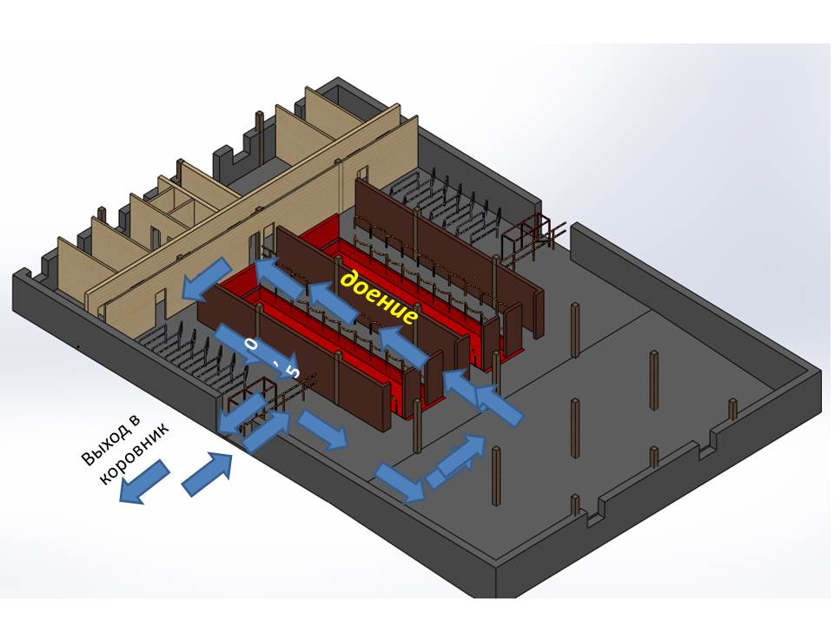
Если это животное нуждается в обработке, то оно через сортировочные ворота отправляется на специально оборудованную площадку.
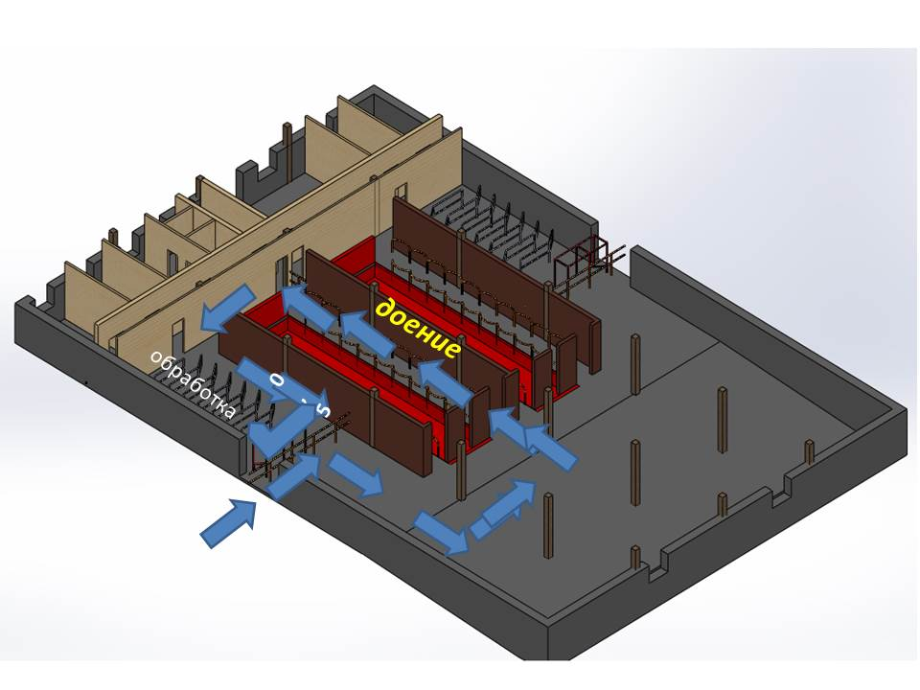

В доильном зале «Турникет» такая же ситуация.
Вот его принципиальная схема
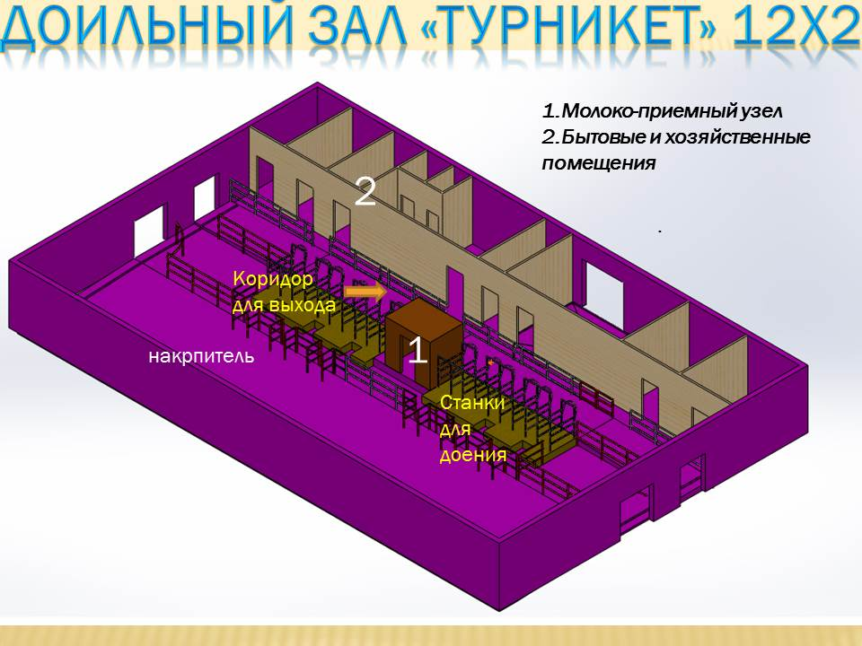
При обычном движении коровы выходят в коровник обратно.
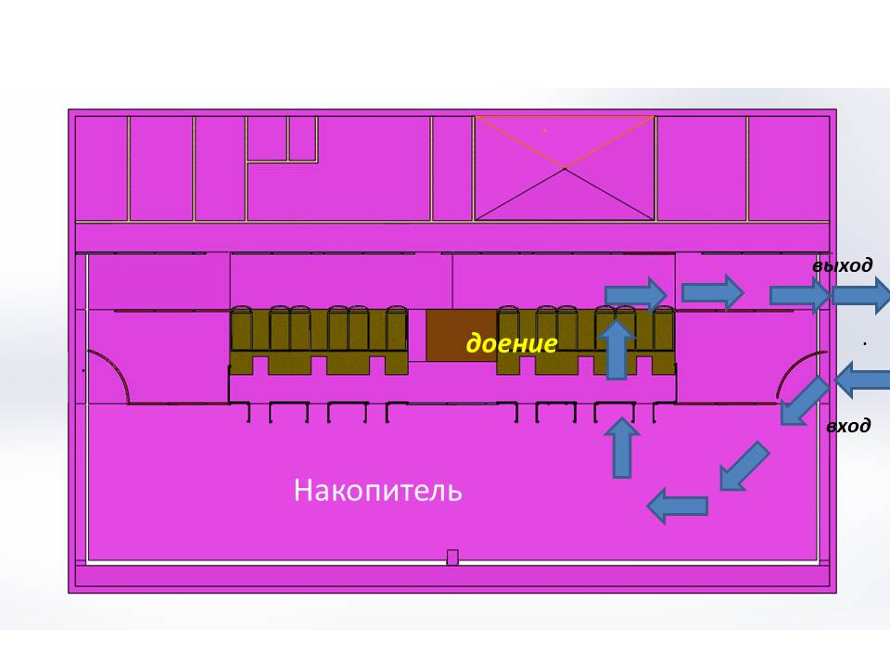
Если же это животное в планах по обработке, то схема движения меняется. Животное загоняется в зону обработки.
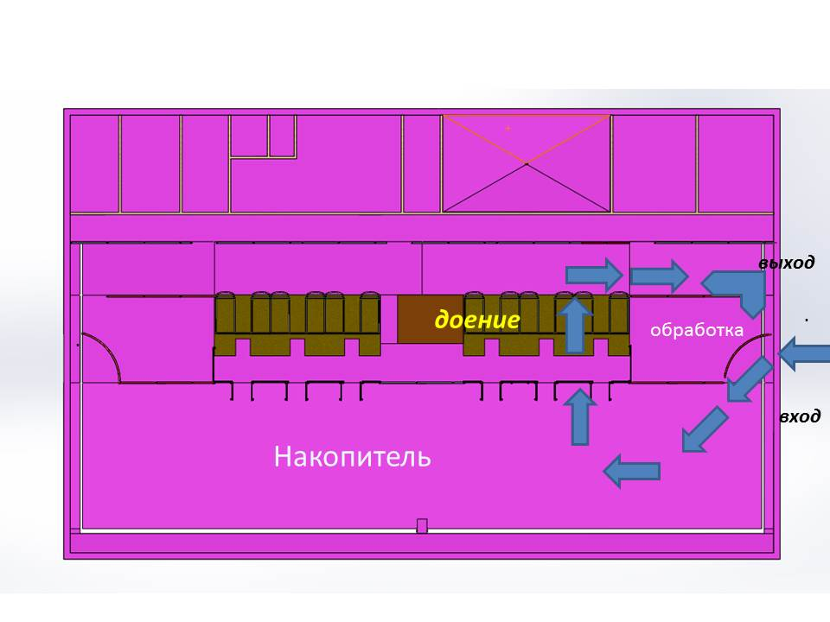
Но есть еще одно важное отличие этого зала от обычной «Елочки» или «Параллели».
Так как коровы выходят не группой, а по одной голове, опытные зоотехники ставят на выходе станок для обработки или весы, и тогда спокойно работают со всей группой. Так можно забирать кровь на анализ, ставить уколы.
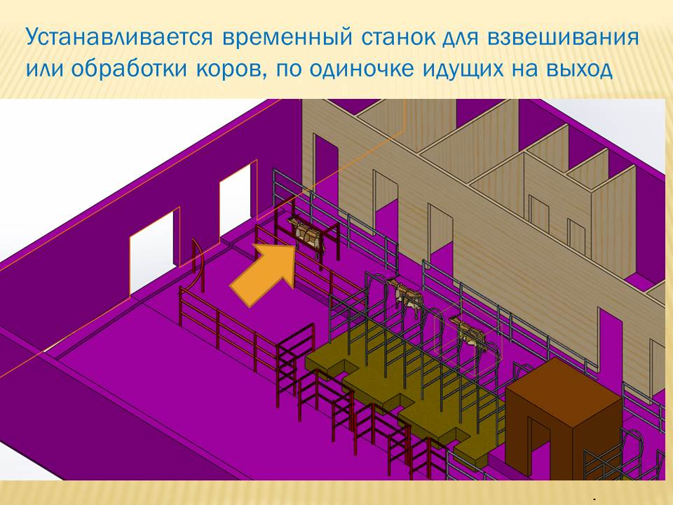
Есть еще одна деталь, о которой необходимо сказать - для удобства работы дояра доильная площадка расположена на постаменте высотой 40 см.
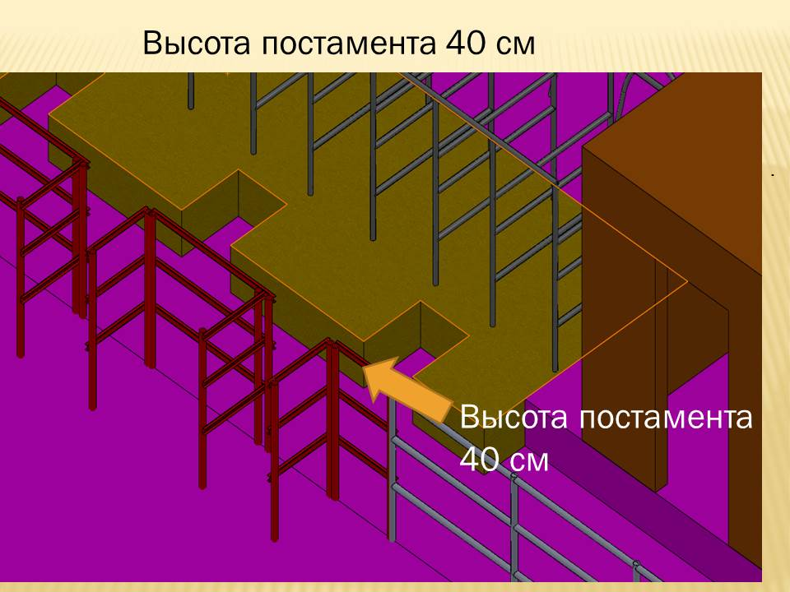
Для избежание травм коров, которые не готовы спускаться с высоты, высота спуска коров с доильной установки не более 10 см.
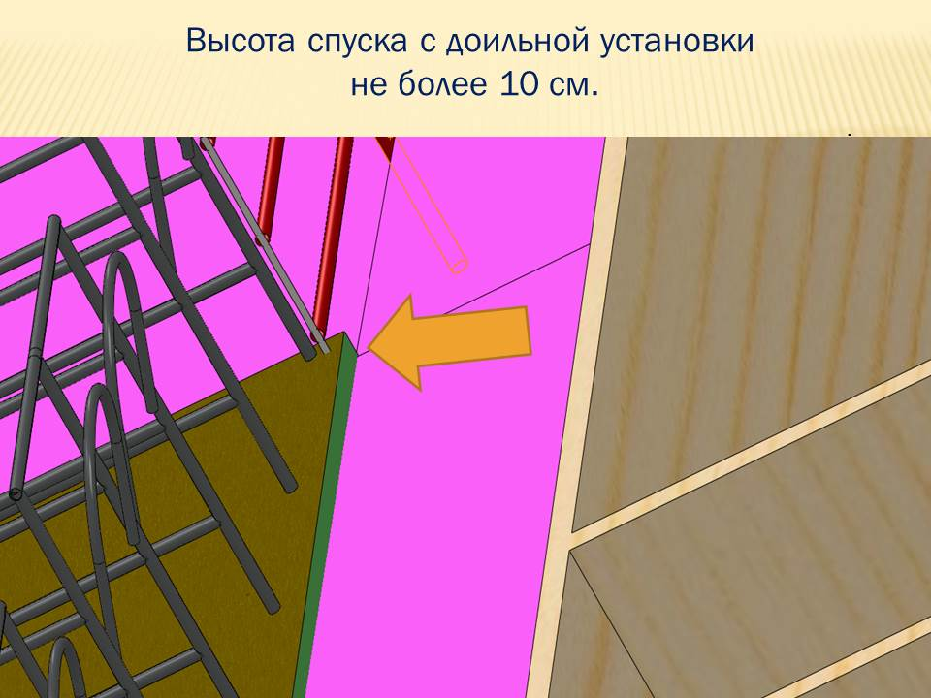
Еще одной важной деталью является ситуация. что для формирования этого зала можно использовать основные компоненты линейного молокопровода.То есть. для ферм. кто планирует переходить с привязного содержания на бес привязное, такое решение очень удобно.
Это перечень основных особенностей доильного зала «Турникет».

Это перечень основных особенностей доильного зала «Турникет».

